**COMO SIMULAR A MSP430 NO PROTEUS**

Neste tutorial o modelo utilizado foi da MSP430G2553 com o programa IAR Embedded Workbench. Esta é a tela de entrada do programa. Clique em **Project**, e em seguida em **Create New Project**.

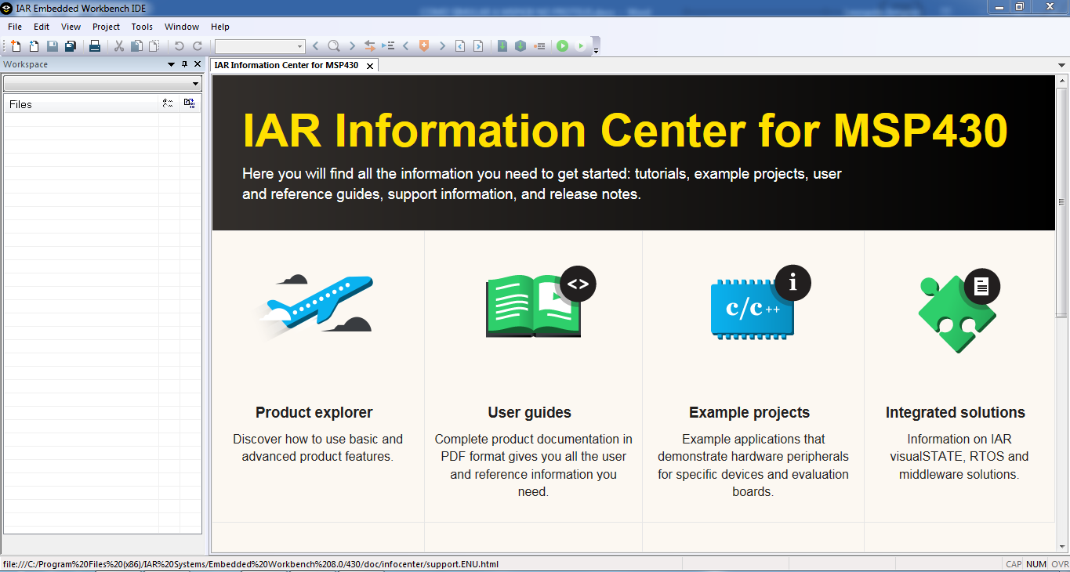

**Figura 1** – Tela de Entrada

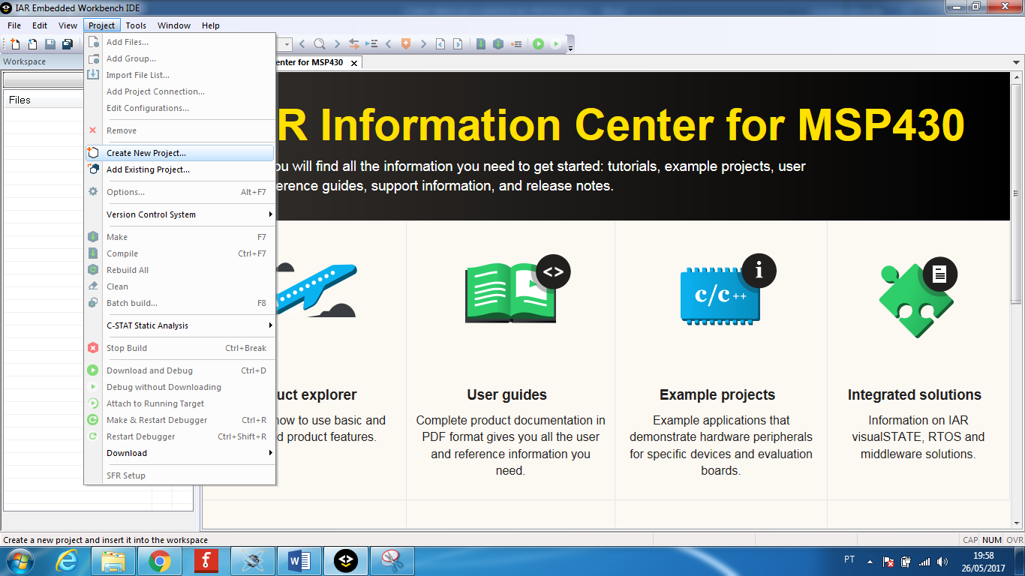

**Figura 2** – Criando um Novo Projeto

Como se trata de um projeto em C, selecione conforme a figura 3 e dê **OK**.

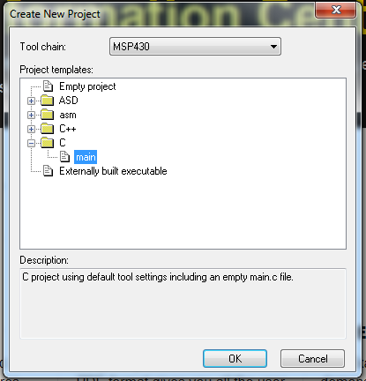

**Figura 3** – Escolha do projeto em C

Selecione um diretório apropriado para seu programa.

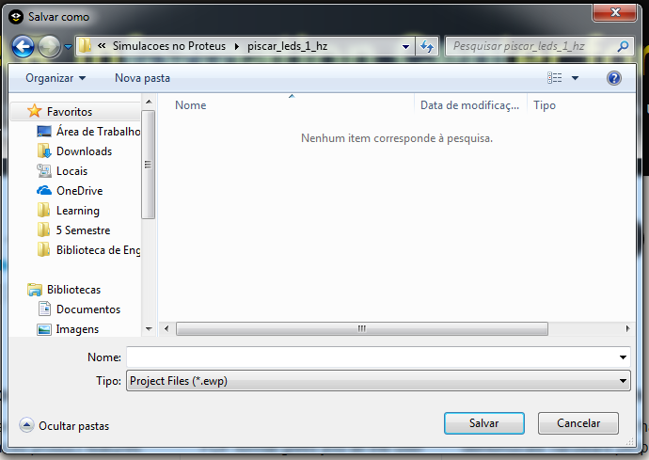

**Figura 4** – Escolha do diretório

Escreva o programa que deseja rodar na MSP430.

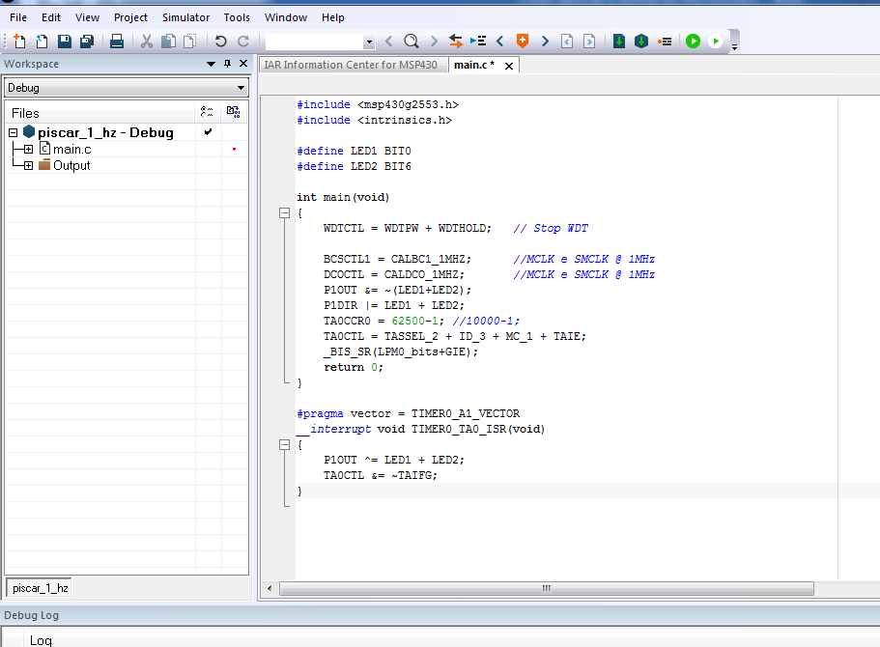

**Figura 5** – Escrevendo o programa em C para a MSP430

Selecione com o botão direito conforme a figura 6 e clique em **Options**.

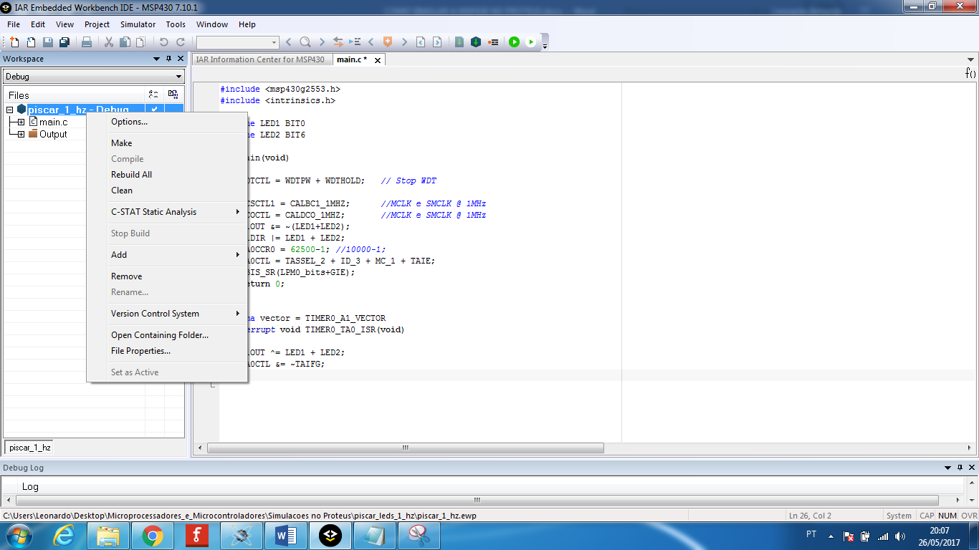

**Figura 6** – Configurando o programa

Selecione o modelo da MSP430 conforme a figura 7.

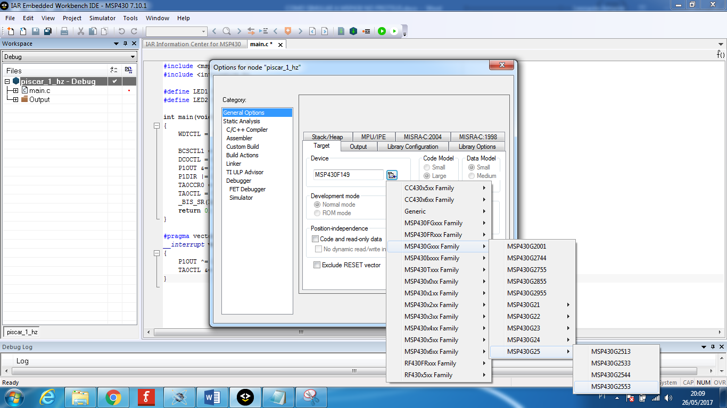

**Figura 7** – Selecionando o modelo

Agora ainda no menu de opções selecione a aba **Linker.** Depois selecione **Output**, conforme a figura 8.

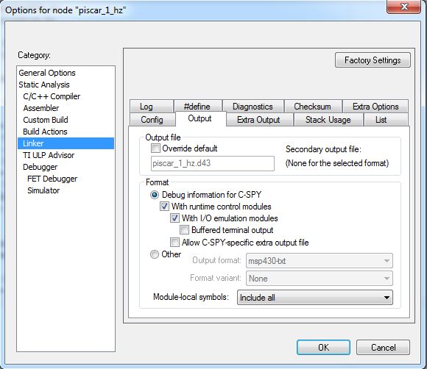

**Figura 8** – Aba **linker**, **output**

Agora selecione **other** e clique em **Output format**. Selecione **intel-standard.** Selecione a caixa **Override default** e mude o arquivo para a extensão **arquivo.hex**. Veja o resultado na Figura 9.

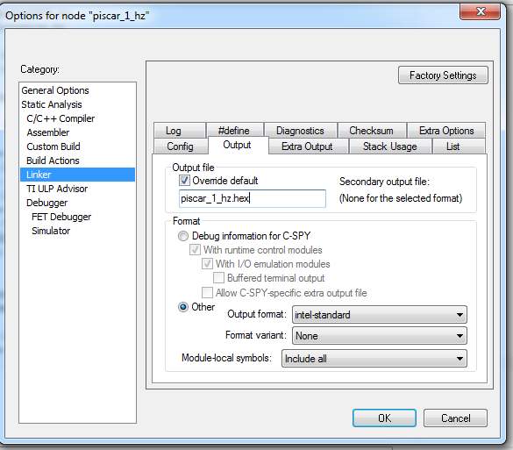

**Figura 9** – Resultado após configurar

Agora vá para a aba **Extra Output.** Selecione **Generate extra output file.** Em **Output Format** selecione **ubrof 8 (forced),** depois selecione a aba **Overwrite default.**

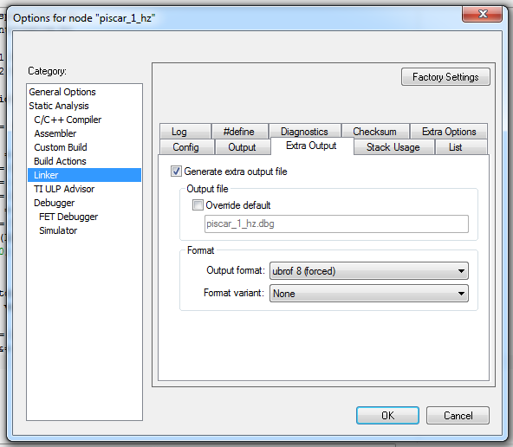

Figura 10 - Configurando o Extra Output na aba Linker

Clique em OK e agora, mande simular, conforme a Figura 11.

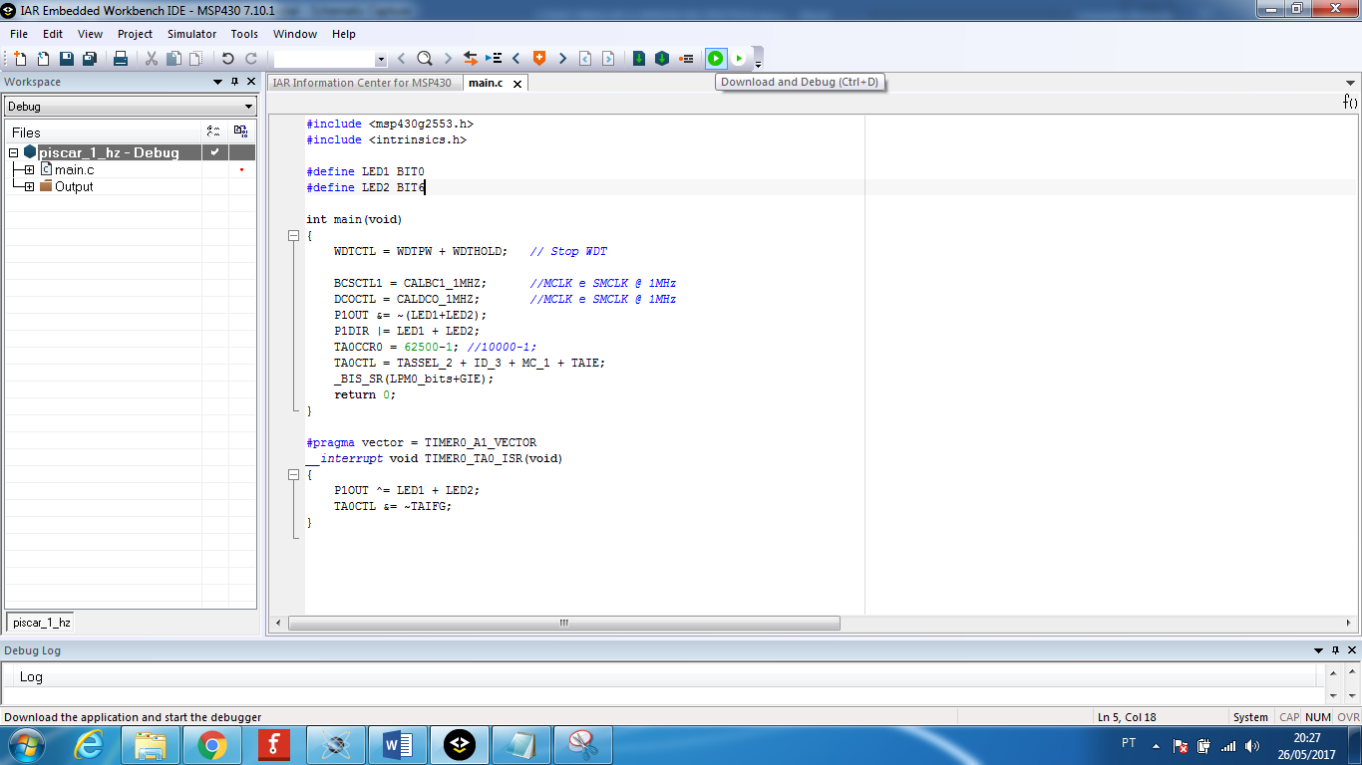

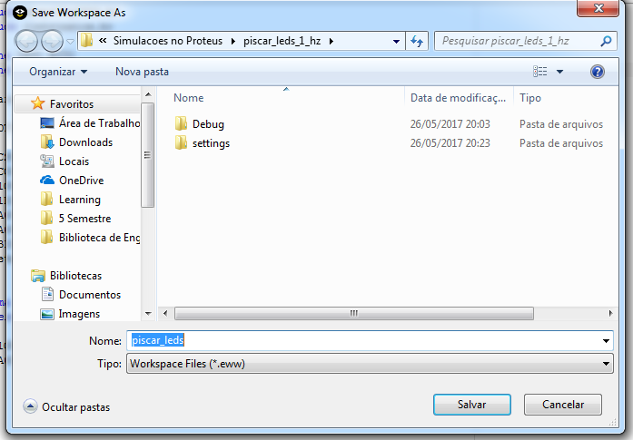

Figura 11 - Mandando simular e dando um nome

Agora, procure o diretório que você colocou o seu projeto, deve aparecer algo mais ou menos do jeito da figura 12.

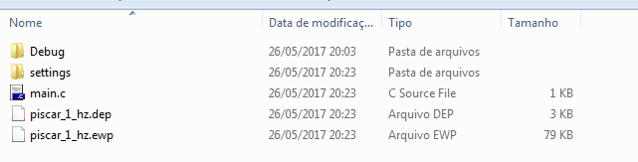

Figura 12 – Encontrando o arquivo hex

Entre na pasta **Debug**, depois na pasta **Exe,** e lá vai estar o arquivo **hex** que será usando no PROTEUS.

Agora, abra o programa PROTEUS no modo do ISIS. Selecione o componente da MSP conforme a figura 13

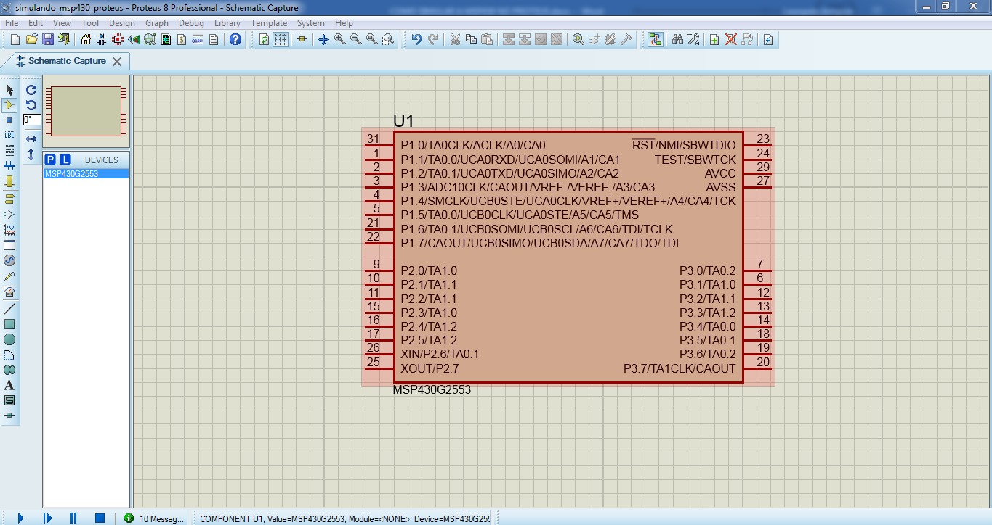

Figura 13 – Tela do Proteus com o componente da MSP430G2553

Clique duas vezes em cima do componente da MSP430 e aparecerá conforme a figura 14.

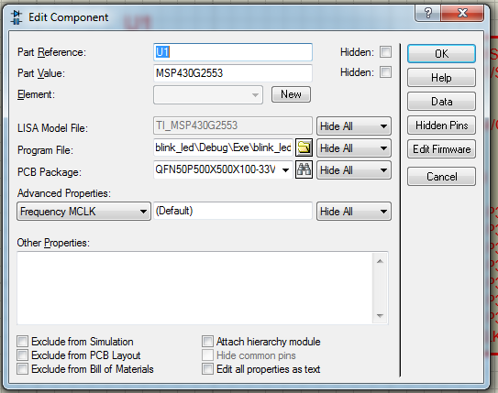

Figura 14 – Edit Component

No local dado por Programa File, selecione o **arquivo.hex** do seu projeto.

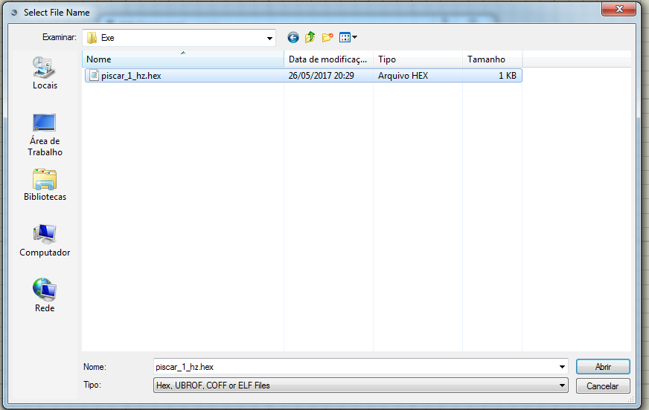

**Figura 15** – Selecionando o arquivo.hex

Clique em Abrir e depois e OK. Agora, mande simular no Proteus e pronto.

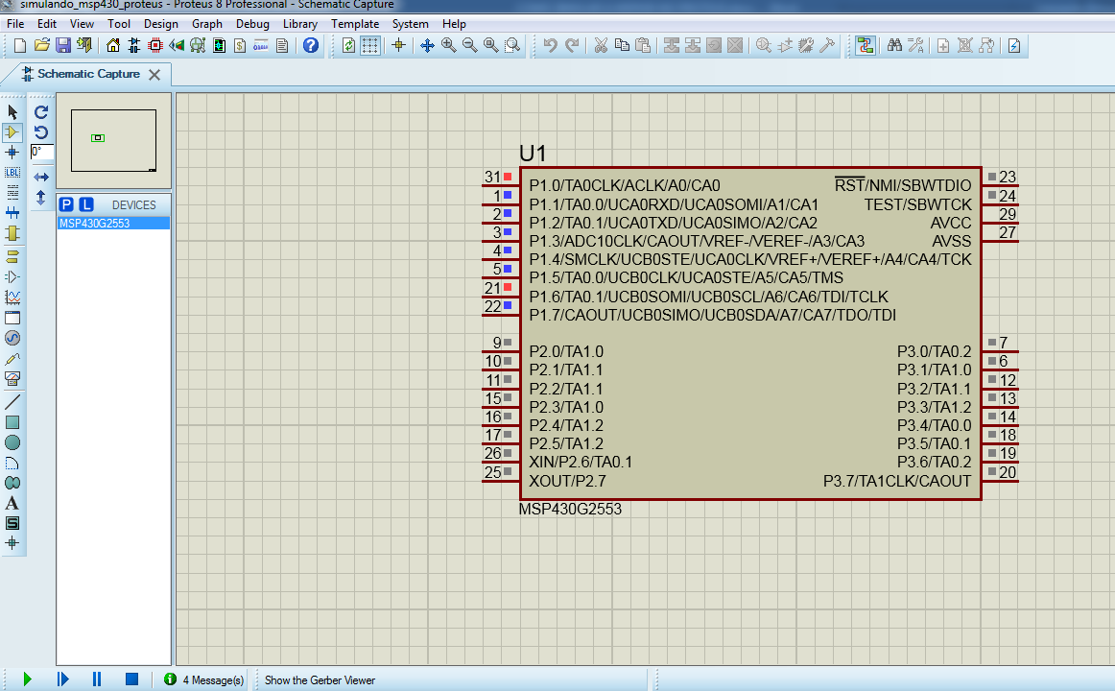

Figura 16 – Final: Simulando a MSP430 no Proteus